**Тема:** Разработка документированной процедуры «**Оценка единичного транспортного средства, находящегося в эксплуатации на территории РФ, после внесения изменений в его конструкцию**» СМК испытательной лаборатории ООО «Академ Тест».

**Содержание**

# Введение

# Глава 1. Характеристика испытательной лаборатории ООО «Академ Тест» и постановка задачи исследования

## Структура и виды деятельности ИЛ

## Общие положения СМК ИЛ общие сведения по СМК

## Процессы СМК ИЛ и выбор (узнать у Аккредитации)

## Выводы и постановка целей и задач

# Глава 2. Методические основы документирования процедуры ..

## Структура, принципы, требования к документированной процедуре ИЛ

## Анализ Законодательных и нормативных требований к процессу получения….

## Характеристика основных операций документированной процедуры

## Выводы по главе 2

# Глава 3. Разработка документированной процедуры получения предоставления Заключения предварительной технической экспертизы и Протокола.

## План работ по разработке и внедрению документированной процедуры

## Формирование блок-схемы процесса….

## Составление описательной части процедуры

## Документированная информация по процессу…

# Заключение

# Список источников

# Приложение А. Документированная процедура «….»

# Перечень сокращений

ИЛ – испытательная лаборатория

ТС – транспортное средство

ПТЭ – предварительная техническая экспертиза

ПБ – протокол проверки безопасности

СМК – система менеджмента качества

# Введение

В современном мире при эксплуатации Транспортных средств особое внимание уделяется безопасности конструкции и соответствие ее техническим регламентам. Нередко владельцы вносят различные изменения в свои авто, что несомненно может оказать влияние на их характеристики, такие как надежность и безопасность. В связи с этим возникает необходимость проводить экспертные испытания с целью установления соответствия нормам, проходящие в аккредитованных Испытательных лабораториях России.

Документированные процедура являются неотъемлемой частью Систем менеджмента качества (СМК) любой ИЛ. Они обеспечивают единообразие проходящих работ в организации, соответствие процессов установленным государственным и международным нормам, повышают эффективность процессов, а также помогают достигать удовлетворенности клиентов. Документированные процедуры также могут повысить прозрачность, открытость, степень эффективности коммуникации сотрудников и снизить риски ошибок и несоответствий.

Актуальность данной работы заключается в том, что эффективное управление деятельностью организации невозможно без документирования соответствующих процессов. Документирование является фундаментом для построения организационной структуры и процессов, соблюдения методик и требований, а также является неотъемлемой частью СМК организации. В связи с чем требуется периодический пересмотр проходящих процессов. Со временем ранее отраженные требования и операции претерпевают изменения, своевременное отражения обновлений в виде обновления и разделения процедур на отдельные является необходимостью в быстро меняющемся мире.

Как отмечается в книге «Основные вопросы менеджмента качества испытательной лаборатории» стабильность процессов лаборатории зависит от факторов, которые играют важную роль в обеспечении качества. Эти факторы включают в себя: методы организации работы, управление, контроль и мониторинг деятельности, сбор, обработка и систематизация данных, верификация и валидация процессов. Данный аспект имеет ключевое значение для достижения точности, стабильности и повторяемости результатов деятельности, которые в испытательных лабораториях обычно представляются в виде документов.

ИЛ ООО «Академ Тест» занимается различными видами испытаний колесных транспортных средств и входит в состав группы компаний «СЕРКОНС». Аккредитованное лицо осуществляе свою деятельность на основании разработанного СМК на регламентируемого ГОСТ ISO/IEC 17025—2019.

Цель данной работы – совершенствование системы менеджмента качества организации путем разработки документированной процедуры «Оценка единичного транспортного средства, находящегося в эксплуатации на территории РФ, после внесения изменений в его конструкцию» СМК испытательной лаборатории ООО «Академ Тест».

Объектом исследования является Система менеджмента качества Испытательной лаборатории ООО «Академ Тест»

Предметом исследования является процедура Оценки единичного транспортного средства, находящегося в эксплуатации на территории РФ, после внесения изменений в его конструкцию.

В ходе исследования будут решаться следующий задачи:

1. Изучить деятельность ИЛ ООО «Академ Тест» и ее СМК;
2. Проанализировать требования стандартов, подзаконных актов и технического регламента ТР ТС 018/2011;
3. Провести анализ требований и текущих процессов;
4. Изучить текущий процесс оценки единичного транспортного средства, находящегося в эксплуатации на территории РФ, после внесения изменений в его конструкцию;
5. Составить схему и описание процесса;
6. Разработать актуализированную документированную процедуру «Оценка единичного транспортного средства, находящегося в эксплуатации на территории РФ, после внесения изменений в его конструкцию» испытательной лаборатории ООО «Академ Тест».

Выпускная квалификационная работа состоит из введения, 3 глав, заключения и приложения.

Во введении обоснована актуальность исследования, сформулирована цель работы и перечислены решаемые в ходе исследования задачи.

В первой главе приводится общая характеристика объекта исследования и ставятся задачи для проведения дальнейшего исследования.

Во второй главе анализируются теоретические требования по документированию информации СМК, требования законодательных и нормативных требований к процессу оформления Оценка единичного транспортного средства, находящегося в эксплуатации на территории РФ, после внесения изменений в его конструкцию

Глава 1. Характеристика испытательной лаборатории ООО «Академ Тест» и постановка задачи исследования

## 1.1 Структура и виды деятельности ИЛ

ООО “АКАДЕМ ТЕСТ” входит в группу компаний «Серконс». С 1996 года «Серконс» предоставляет услуги по сертификации, промышленной и пожарной безопасности, негосударственной экспертизе, экологии и метрологии, охране труда и многих других направлений. Испытательные и инженерные департаменты, оснащенные уникальным современным оборудованием, широкая филиальная сеть в России и за рубежом, штат квалифицированных специалистов, готовых решать вопросы любого уровня сложности, позволяют управлять бизнес-процессами крупнейших предприятий [7]. ООО “АКАДЕМ ТЕСТ” – аккредитованное лицо, которое специализируется на сертификации продукции и услуг в транспортной сфере, основано в 2016г и имеет несколько адресов осуществления деятельности по всей России:

* 297570, РОССИЯ, Респ Крым, Симферопольский р-н, с Фонтаны, ул Чкалова, дом 65;
* РОССИЯ, Краснодарский край, г Краснодар, Карасунский округ, ул.им. Демуса М.Н., дом No 12;
* РОССИЯ, Московская обл, Одинцовский р-н, городское поселение Одинцово, город Одинцово, улица Транспортная, дом 8;
* РОССИЯ, Московская обл, район Одинцовский, городское поселение Одинцово, город Одинцово, улица Транспортная, дом 8, строение 3 (проведение испытаний, архив);
* РОССИЯ, Московская обл, район Одинцовский, городское поселение Одинцово, город Одинцово, улица Транспортная, дом 8, строение 6, этаж 1, помещение 1, комнаты 12, 16 (офисные помещения, обработка результатов испытаний, ведение записей);
* 236028, РОССИЯ, Калининградская обл, г Калининград, ул Заводская, дом 11;
* РОССИЯ, Московская обл, Чеховский р-н, город Чехов, Симферопольское шоссе, строение 2/8, корпус 1;
* РОССИЯ, Приморский край, г. Владивосток, ул. Крыгина, д. 82-а, помещение № 1.

ИЛ организована и функционирует на базе ООО «Академ Тест», имеющего статус юридического лица, печать, расчетный счет в банке.

ООО «Академ Тест» определяет организационную и управленческую структуру ИЛ, ее место в структуре компании. ИЛ устанавливает взаимосвязи между менеджментом качества, технической деятельностью и вспомогательными службами.

ИЛ руководствуется в своей деятельности положениями Федерального закона от 28 декабря 2013 г. N 412-ФЗ «Об аккредитации в национальной системе аккредитации».

ИЛ обеспечивает соответствие требованиям ГОСТ ИСО/МЭК 17025-2009 и критериям аккредитации согласно приказу Минэкономразвития России от 26.10.2020 No707 «Об утверждении критериев аккредитации и перечня документов, подтверждающих соответствие заявителя, аккредитованного лица критериям аккредитации».

Уникальной особенностью аккредитованного лица является наличие двух аттестатов аккредитации, один из которых представлен на рис.1. Данный аттестат является основным для Испытательной лаборатории.

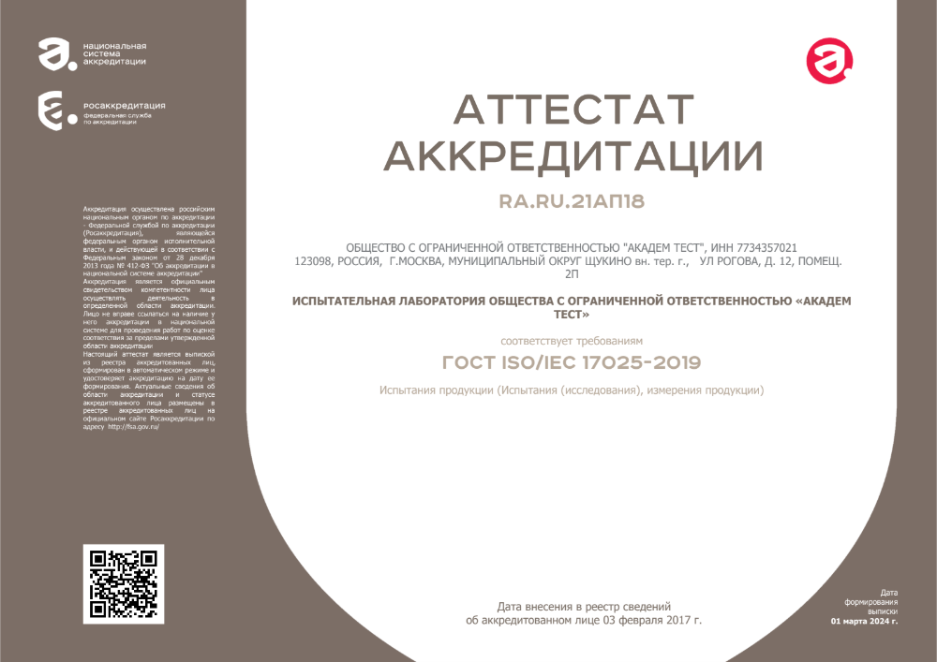

Рис. 1 Аттестат аккредитации ИЛ

Второй аттестат аккредитации выдан на осуществления деятельности в Дальневосточной абласти по адресу: РОССИЯ, Приморский край, г. Владивосток, ул. Крыгина, д. 82-а (рис.2).

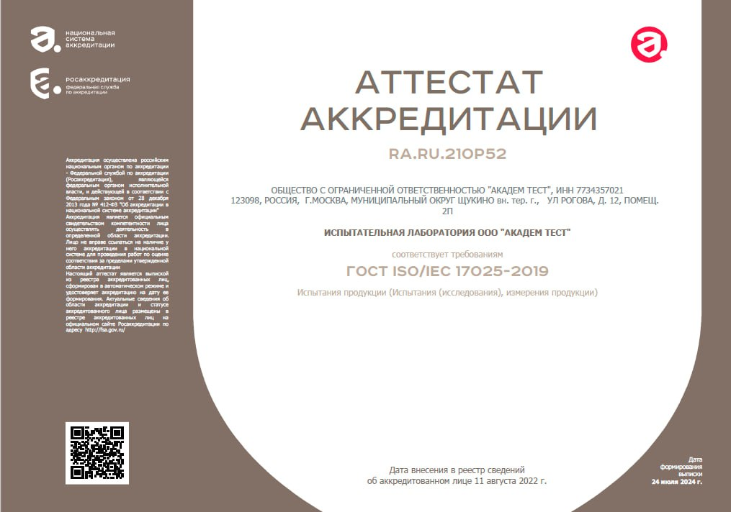

Рисунок 2 Аттестат аккредитации Владивосток

Испытательная лаборатория оказывает различные услуги, подразделяясь на несколько отделов. Основные направления деятельности испытательной лаборатории:

* Оформление СБКТС (свидетельства о безопасности конструкции транспортного средства)
  + Для реализации и использования транспортного средства необходимо получить разрешение специального образца – СБКТС (Свидетельство о безопасности конструкции транспортного средства). Без СБКТС невозможны ввоз, эксплуатация или снятие с учета любого такого колесного ТС на территории ЕАЭС. [8]
  + Регулирует получение СБКТС Технический регламент Таможенного союза “О безопасности колесных транспортных средств» (ТР ТС 018/2011), действующий с 2015 года. Согласно этому документу оформляется разрешительная документация на производство и оборот транспортных средств и отдельных элементов конструкции – в том числе и свидетельство (СБКТС) [8].
* Оформление ЭПТС (электронный паспорт транспортного средства)
  + Электронный паспорт транспортного средства – электронный документ, являющийся аналогом бумажного паспорта транспортного средства, использующийся для упрощения регистрационных действий, борьбы с незаконными операциями и контролем со стороны органов власти.
  + Порядок функционирования системы электронных паспортов был установлен Решением ЕЭК от 22 сентября 2015 года N 122 «Об утверждении Порядка функционирования систем электронных паспортов транспортных средств (электронных паспортов шасси транспортных средств) и электронных паспортов самоходных машин и других видов техники» [9].
* Оформление Заключения предварительной технической экспертизы конструкции, находящегося в эксплуатации колесного транспортного средства на предмет возможности внесения изменений (ПТЭ), Протоколов проверки безопасности конструкции находящегося в эксплуатации колесного транспортного средства после внесенных в нее изменений(ПБ).
  + Заключение предварительной технической экспертизы и протокол проверки безопасности транспортного средства получают при внесении изменений в конструкцию авто, находящихся в эксплуатации на территории Российской Федерации [2].
  + Порядок оформления документов регламентирует Постановление Правительства Российской Федерации №413 от 6 апреля 2019 г. Об утверждении Правил внесения изменений в конструкцию находящихся в эксплуатации колесных транспортных средств и осуществления последующей проверки выполнения требований технического регламента Таможенного союза "О безопасности колесных транспортных средств", а соответствие техническим требованиям подтверждаются в соответствии с Техническим регламентом Таможенного союза 018/2011 “О безопасности колесных транспортных средств”. Также требования к проводимым Испытательной лабораторией испытаниям устанавливает ГОСТ 33670-2015 «Автомобильные транспортные средства единичные. Методы экспертизы и испытаний для проведения оценки соответствия»

Часть аналитического исследования рынка предлагаемых услуг за 2024 год представлены в таблице 1.

Таблица 0‑1 Количество выдаваемых документов

|  |  |  |
| --- | --- | --- |
| Вид работ | СБКТС и ЭПТС | Переоборудование ТС |
| Кол-во на 2024г., шт | 190 800 | 51 000 |
| Кол-во от общего на 2024г., % | 15% | 30% |

Данные позволяют сделать вывод о том, что ИЛ ООО «Академ Тест» является одной из крупнейших лабораторий, предоставляющих услуги в сфере колесных транспортных средств, несмотря на высокую конкуренцию за потребителя. Доля на рынке является большой, что дает возможности для устойчивого развития, но не позволяет проводить монопольную политику.

Организационную структуру Испытательной лаборатории описывают внутренние нормативные документы, а также должностные инструкции. Основное описание структуры представлено в виде схемы (рис. 3).

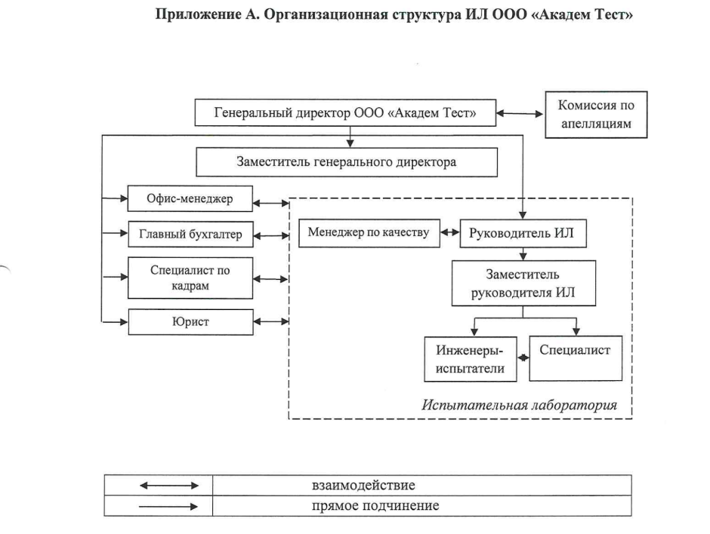

Рисунок 3 Организационная структура ИЛ ООО "АкадемТест"

1. Генеральный директор юридического лица

Генеральный директор юридического лица осуществляет общее управление организацией, минимизируя конфликты интересов внутри ИЛ и с другими подразделениями компании.

**2. Руководитель ИЛ**

* **Обязанности:**
  + Координация и контроль работы ИЛ
  + Взаимодействие с заказчиками, соблюдение сроков испытаний.
  + Утверждение протоколов испытаний, резервное копирование документов.
  + Контроль оснащения лаборатории и соответствия **ГОСТ ISO/IEC 17025-2019**.
  + Повышение эффективности системы менеджмента качества (СМК).

**3. Заместитель руководителя ИЛ**

* **Обязанности:**
  + Контроль соблюдения методик испытаний, техники безопасности и охраны труда.
  + Обеспечение достоверности и точности результатов испытаний.
  + Внедрение новых методик, управление рисками в рамках СМК.
  + Соблюдение конфиденциальности данных.

**4. Инженер-испытатель**

* **Обязанности:**
  + Проведение испытаний, оформление протоколов и заключений.
  + Контроль качества испытаний, соблюдение техники безопасности.
  + Участие во внедрении новых методик и вводе оборудования в эксплуатацию.

**5. Специалист**

* **Обязанности:**
  + Организация архива (протоколы, техническая документация).
  + Учет, хранение и уничтожение документов в соответствии с регламентом.
  + Поддержание актуальности номенклатуры дел.

**6. Менеджер по качеству**

* **Обязанности:**
  + Разработка и поддержание СМК.
  + Контроль и повышение эффективности СМК.
  + Подготовка к аккредитации, корректирующие и предупреждающие мероприятия.

Основополагающими документами, регламентирующими деятельность ИЛ ООО «Академ Тест» являются:

* - Федеральный закон Российской Федерации от 28.12.2013 No412-ФЗ «Об аккредитации в национальной системе аккредитации» с изменениями;
* - Приказ Минэкономразвития России от 26.10.2020 No707 «Об утверждении критериев аккредитации и перечня документов, подтверждающих соответствие заявителя, аккредитованного лица критериям аккредитации»;
* - ГОСТ ISO/IEC 17025-2019 Общие требования к компетентности испытательных и калибровочных лабораторий;
* - Приказ Минэкономразвития России от 24.10.2020 No704 «Об утверждении Положения о составе сведений о результатах деятельности аккредитованных лиц, об изменениях состава их работников и о компетентности этих работников, об изменениях технической оснащенности, представляемых аккредитованными лицами в Федеральную службу по аккредитации, порядке и сроках представления аккредитованными лицами таких сведений в Федеральную службу по аккредитации»;
* - Решение Комиссии Таможенного союза от 9 декабря 2011 г. № 877 о принятии технического регламента Таможенного союза «О безопасности колесных транспортных средств» (ТР ТС 018/2011), в т.ч. перечни стандартов, в результате применения которых на добровольной основе обеспечивается соблюдение требований ТР ТС 018/2011;
* - Методические рекомендации Росстандарта от 09.02.2015 «Методические рекомендации по выдаче, получению и использованию бланков одобрения типа транспортного средства, одобрения типа шасси и приложений к ним, бланков свидетельства о безопасности конструкции транспортного средства, бланков уведомления об отмене документа, удостоверяющего соответствие техническому регламенту Таможенного союза «О безопасности колесных транспортных средств», и бланков дополнительных листов указанных документов»;
* - Р 50.1.108-2016 «Политика ИЛАК по прослеживаемости результатов измерений»;
* - Р 50.1.109-2016 «Политика ИЛАК в отношении неопределенности при калибровках»;
* - ГОСТ Р 58973-2020 «Правила к оформлению протоколов испытаний»;
* - ГОСТ 33670-2015 «Автомобильные транспортные средства единичные. Методы экспертизы и испытаний для проведения оценки соответствия»;
* - Другие нормативные документы, устанавливающие требования к продукции и методы испытаний, действующие на территории РФ и международных объединений в области технического регулирования, в состав которых она входит (актуальные версии).

## **1.2 Общие положения СМК ИЛ общие сведения по СМК**

Система менеджмента качества охватывает все этапы работы испытательной лаборатории – от приема заявок до выдачи финальных документов. Основные процессы можно подразделить на три категории:

1. Основные
   1. Проведение испытаний и экспертиз
   2. Оформление документов
   3. Взаимодействие с другими лицами
2. Поддерживающие
   1. Управление документацией и записями
   2. Оценка и повышение квалификации персонала
   3. Работы, связанные с использующимся оборудование
3. Управляющие
   1. Внутренние аудиты
   2. Проверка и анализ со стороны руководства
   3. Корректирующие и предупреждающие действия

Каждый элемент контролируется и регулируется внутренней документацией (таб. 2), но точность их исполнения зависит от слаженности работы каждого подразделения и актуальности используемого документа.

Система менеджмента качества представлена рядом документированной информации, включающих Положение об испытательной лаборатории, Руководство по качеству, несколько документированных процедур, должностные инструкции, а также номенклатуру дел. Документы и их содержание описано в таблице 2.

Таблица 0‑2 Содержание документации СМК

| **Документ** | **Содержание** |
| --- | --- |
| СМК ИЛ-01.РК.01 Руководство по качеству | Излагает политику в области обеспечения качества и ее организацию |
| СМК ИЛ-02.ПО.01 Положение об ИЛ ООО «Академ Тест» | Описывает юридический статус организации, в состав которой входит ИЛ, организационную структуру и персонал, а также права и ответственность. |
| СМК ИЛ-01.ДК.01/01-2022 Декларация беспристрастности и независимости | Описывает основополагающие принципы политики Испытательной лаборатории и ее позиции по вопросам обеспечения беспристрастности и независимости |
| СМК ИЛ-02.ДП.09 Документированная процедура «Оценка соответствия единичного транспортного средства» | Устанавливает правила проведения оценки соответствия единичных транспортных средств перед их выпуском в обращение, транспортных средств, находящихся в эксплуатации, в случае внесения изменений в их конструкцию с целью получения объективных и достоверных результатов |
| СМК ИЛ-02.ДП.08 Документированная процедура «По подготовке и оценке кадров» | Определяет деятельность в области подготовки, аттестации, повышения квалификации и стимулирования труда сотрудников испытательной лаборатории. |
| СМК ИЛ-02.ДП.14 Документированная процедура «Управление испытательным и измерительным оборудованием» | Определяет деятельность ИЛ по управлению техническими средствами и материалами, применяемых при испытаниях, а также климатические и другие условия их проведения |
| СМК ИЛ-02.ДП.16 Документированная процедура «Управление документацией и записями» | Регламентирует порядок управления документацией и записями. |
| СМК ИЛ-02.ДП.17 Документированная процедура «Управление качеством» | Устанавливает порядок процесса управления качеством Испытательной лаборатории |
| Должностные инструкции | Описывает требования к квалификации сотрудника, его полномочия, обязанности, ответственность и права. |
| Номенклатура дел | Перечень наименований дел, заводимых в испытательной лаборатории, с указанием сроков хранения |
| Альбом форм | Сборник эталонных унифицированных форм документов принятых в целях документирования деятельности организации |

Документированная информация СМК включает в себя:

- область применения СМК;

- Политику в области качества, которое включает в себя обязательство сохранять высокое качество испытаний и постоянно повышать результативность СМК;

- ссылки на документированные процедуры, включающие распределение

ответственности и полномочий между исполнителями, или ссылки на них;

- описание взаимодействия процессов СМК.

Политика в области качества Испытательной лаборатории оформляется в виде самостоятельного документа, содержит стратегические цели и задачи в области качества, подписывается генеральным директором и руководителем ИЛ.

Ежегодно руководителем ИЛ формируются измеримые цели на предстоящий год. Оценка их выполнения рассматривается на анализе со стороны руководства. Сотрудники Испытательной лаборатории знакомятся с Политикой в области качества и Целями на предстоящий год и расписываются в листах ознакомления.

Стратегическими целями в области качества деятельности являются:

- качественное выполнение работ по проведению оценки соответствия (экспертизы) и

испытаний (измерений);

- обеспечение компетентности при проведении работ;

- обеспечение объективности и требуемой точности результатов;

- постоянное повышение уровня обслуживания заказчиков и стремление лаборатории к совершенствованию деятельности.

Основными задачами в области качества, выполнение которых обеспечит достижение установленных стратегических целей, являются:

- проведение испытаний в соответствии с установленными требованиями и методиками испытаний;

- предоставление заказчику объективной и достоверной информации по результатам испытаний.

- поддержание СМК ИЛ и её процессов в рабочем состоянии и постоянное их улучшение;

- соблюдение высокой квалификации, ответственности и полномочий персонала, участвующего в процессе проведения испытаний (экспертизы) и оценки соответствия;

- осуществление действий по урегулированию претензий заказчиков или других сторон;

- разработка корректирующих действий и определение полномочий за их принятие в случаях, если выявлены работы, выполненные с нарушением установленных требований или отступления от порядка работ, предусмотренных системой менеджмента качества или техническими операциями;

- постоянный анализ и оценку рисков и возможностей.

Основным документом, регламентирующим услуги, оказываемые в ИЛ, является СМК ИЛ-02.ДП.09/08-2022. Он устанавливает правила проведения оценки единичных транспортных средств перед их выпуском в обращение и транспортных средств, находящихся в эксплуатации, в случае внесения изменения в их конструкцию. В документированной процедуре устанавливаются принципы взаимоотношений с заказчиком, описываются правила проведения работ, необходимые операции для проведения оценки, перечень документов обязательных к исполнению всеми сотрудниками.

Основной целью деятельности в рамках данной процедуры является получение объективных и достоверных данных о результатах деятельности испытательной лаборатории. Процедура является обязательной к применению всеми сотрудниками испытательной лаборатории, участвующими в процессе оценки транспортных средств.

**1.3 ОЦЕНКА ЕДИНИЧНОГО ТРАНСПОРТНОГО СРЕДСТВА, НАХОДЯЩЕГОСЯ В ЭКСПЛУАТАЦИИ НА ТЕРРИТОРИИ РФ, ПОСЛЕ ВНЕСЕНИЯ ИЗМЕНЕНИЙ В ЕГО КОНСТРУКЦИЮ**

Документированная процедура СМК ИЛ-02.ДП.09/08-2022, устанавливающая правила проведения оценки единичных транспортных средств перед их выпуском в обращение и транспортных средств, находящихся в эксплуатации, в случае внесения изменения в их конструкцию устанавливает перечень нормативных ссылок, касающихся правил проведения оценки, а также отраженных в Руководстве по качеству организации принципов работы. Среди нормативных документов имеются ссылки как на международные стандарты, так и на законодательные акты Российской Федерации. Также определяется ряд общепринятых терминов, определений и сокращений приведенные в соответствие с Техническим регламентом Таможенного союза «О безопасности колесных транспортных средств» (ТР ТС 018/2011).

Раздел «Общие положения» определяет процессы оценки соответствия для новых ТС и ТС с изменениями в конструкции. Проверка выполнения требований ТР ТС 018/2011 к единичным транспортным средствам перед их выпуском в обращение осуществляется аккредитованной ИЛ (ИЛ ООО «Академ Тест»), включенной в Единый реестр органов по сертификации и испытательных лабораторий (центров) Таможенного союза, после идентификации каждого транспортного средства в формах технической экспертизы конструкции, проведения необходимых испытаний и измерений (п.68 ч.2 ст. V ТР ТС 018/2011). Проверке подвергаются только комплектные транспортные средства.

Проверка выполнения требований к транспортным средствам, находящимся в эксплуатации, в случае внесения изменений в их конструкцию осуществляется в форме предварительной технической экспертизы конструкции на предмет возможности внесения изменений и последующей проверки безопасности конструкции и технического осмотра транспортного средства с внесенными в конструкцию изменениями.

Разделы, отраженные в п.5 и п.6, документированной процедуры более полно отражают процесс проведения оценки транспортных средств. Они раскрывают все этапы, связанные с данным процессом, записи и документацию, появляющуюся в ходе деятельности, а также требования к проводимым проверкам и сторонним организациям, которые могут провести проверку в дистанционном формате. Такими организациями являются Пункты переоборудования и технического обслуживания (ППТО) и Пункты технического осмотра транспортных средств (ПТО). Описывается, как и в каком формате может проходить оценка ТС. В разделе «Проведение работ по оценке соответствия транспортных средств, находящихся в эксплуатации, в случае внесения изменений в их конструкцию» указывается, что проверка проводится в дистанционном формате специалистом ППТО и/или ПТО.

Последующие разделы определяют Обеспечение качество результатов испытаний, осуществляющийся в форме ВЛК (внутрилабораторный контроль) и путем проведения межлабораторных сравнительных (сличительных) испытаний (в форме внешнего контроля), Выбор, верификацию и валидацию методов, принимается что в своей деятельности лаборатория применяет только стандартные методы/методики испытаний, включённые в область аккредитации ИЛ, Оценивание неопределенности измерений.

В настоящее время в рамках данной процедуры имеются расхождения с актуальным процессом. Так, например, оценка транспортного средства в некоторых регионах Российской Федерации по требованию региональных подразделений МВД проводится строго в испытательных лабораториях. В документированной процедуре не в полной мере отражены требования по проведению испытаний.

Документированная процедура требует расширения и актуализации в связи с развитием направления деятельности, усложнением процедуры и изменением ее процессов. Доработка является необходимой для отображения актуальных данных о ходе оформления документов и оценки единичного транспортного средства.

# 1.4 ВЫВОДЫ И ПОСТАНОВКА ЦЕЛЕЙ И ЗАДАЧ

В процессе анализа деятельности ИЛ ООО «Академ Тест» определено, что она представляет собой специализированную структуру, проводящую испытания транспортных средств, их оценку и соответствующие сопроводительные процессы. Деятельность лаборатории регламентируется национальными и международными стандартами, законодательными актами Российской Федерации и внутренним нормативными документами, регламентирующими структуру, функции и порядок осуществления работ.

Организационная структура делится на несколько уровней, начиная с генерального директора организации заканчивая инженерами-испытателями и специалистами. Для каждого сотрудника четко определяются права и обязанности, что обеспечивает высокое качествои точность испытания. Тип структуры является линейно-функциональным, что позволяет достигать поставленных целей и быстро адаптироваться к изменениям. Такой тип структуры отличается четким распределением обязанностей и позволяет избегать «белых пятен» в управлении организацией. Информация свободно передается, но есть «узкие места», зависящие от малого количества персонала. Можно заключить, что выстроена эффективная система управления и контроля организации.

Система менеджмента качества (СМК) представлена рядом документированной информации, включающих Положение об Испытательной лаборатории, Руководство по качеству, несколько документированных процедур и прочую нормирующую информацию. Приоритетом определяется обеспечение соответствия испытаний требованиям, поддержание квалификации персонала, постоянное совершенствование деятельности, а также обеспечение объективности и точности получаемых результатов.

Подводя итог, ИЛ ООО «Академ Тест» осуществляет деятельность руководствуясь высокими стандартами качества, стараясь обеспечить максимальную надежность и достоверность проводимых процедур. Но для повышения эффективности рабочих процессов требуется дальнейшее исследование процессов, выявление существующих неточностей, не актуальных моментов и разработка усовершенствованных процедур проходящих процессов.

В рамках дипломной работы определяются следующие задачи:

1. Проанализировать требования к процессу оценки единичного транспортного средства, находящегося в эксплуатации на территории РФ, после внесения изменений в его конструкцию;
2. Провести анализ требований к документированным процедурам;
3. Выявить неактуальность и упущения в существующих процессах;
4. Разработать блок-схему актуального процесса и его описания;
5. Произвести документ отражающий актуальные процессы в рамках оценки транспортного средства после внесения изменений в его конструкцию.

Ну и в целом то, что у Вас как выводы лучше перенести в выводы по подглавам. А здесь выводы то,

что сделано (посмотрите пример).

Рассмотрены

ГЛАВА 2. МЕТОДИЧЕСКИЕ ОСНОВЫ ДОКУМЕНТИРОВАНИЯ ПРОЦЕДУРЫ СТРУКТУРА, ПРИНЦИПЫ, ТРЕБОВАНИЯ К ДОКУМЕНТИРОВАННОЙ ПРОЦЕДУРЕ ИЛ

Документированная процедура (ДП) — это стандартизированный документ, регламентирующий порядок выполнения процессов в испытательной лаборатории. Он обеспечивает повторяемость, прозрачность и соответствие требованиям национальных и международных стандартов.

Основополагающие требования к испытательным лаборатория описываются в ГОСТ ISO/IEC 17025-2019 «ОБЩИЕ ТРЕБОВАНИЯ К КОМПЕТЕНТНОСТИ ИСПЫТАТЕЛЬНЫХ И КАЛИБРОВОЧНЫХ ЛАБОРАТОРИЙ». Стандарт устанавливает следующие требования к процессам:

* Методы испытаний и калибровки:
  + Должны быть валидированы и соответствовать международным и/или национальным стандартам.
  + Если метод нестандартный – требуется документированное обоснование.
* Обработка данных:
  + Должна обеспечивать точность и воспроизводимость результатов.
  + Использование программного обеспечения должно быть валидировано.
* Отбор проб (если применимо):
  + Должен проводиться по утверждённым процедурам.

ГОСТ ISO/IEC 17025-2019 требует от лабораторий системного подхода к управлению процессами, доказательности, точности результатов и соответствия международным нормам. Этот стандарт обязателен для аккредитованных лабораторий и критически важен для признания их результатов [5].

Непосредственно требований к содержанию документированный информации в стандартах не содержится, но даются рекомендации и примеры содержания. Так, ГОСТ Р ИСО 10013-2024. Национальный стандарт Российской Федерации. Системы менеджмента качества, содержит подробные рекомендации по содержанию документированной информации СМК. В Приложении А приводится таблица с примером структуры документированной информации (рис. 4). Уточняется что документированная информация в современном мире может представать в многочисленных структурных построениях, но фактически большинство организаций придерживаются классических рекомендаций.

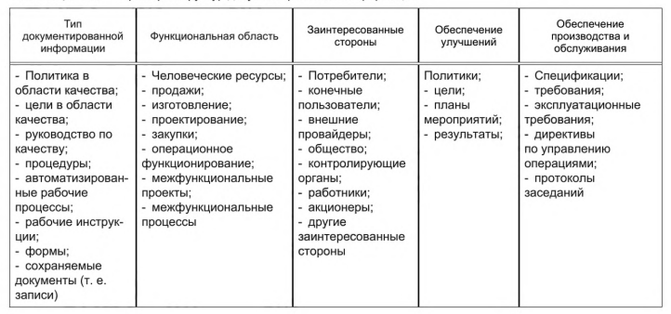

Рисунок 4 Пример структуры документированной информации

Относительно содержания и документирования процедур руководство по документированной информации дает следующие уточнения:

«Организации следует определить структуру и формат документированных процедур либо посредством текстового описания, блок-схем, автоматизированных рабочих процессов, таблиц и любой комбинации из вышеперечисленного, или же с помощью любого другого подходящего метода, отвечающего потребностям организации. Обычно процедура дает ответ на такие вопросы, как, кем, что именно, когда, где и какие ресурсы будут использоваться. Документированные процедуры должны быть обозначены идентификационным номером и содержать информацию, необходимую для надлежащего осуществления производственной деятельности, включающую описание самого процесса и сведения о любых требованиях, касающихся обеспечения сохранности документированной информации» [10].

Данное уточнение позволяет уточнить, что организации имеют гибкость в формате и структуре документированных процедур, но должна оставаться четкость, полность и понятность для пользователя. Документированная процедура должна отвечать по ключевые вопросы проведения процедуры, а также содержать:

- Идентификационный номер для систематизации

- Описание процесса и связанных требований

- Информацию о сохранности документированных данных

На рисунке 5 представлено содержание документированной процедуры ЧУ ВО «ИГА» «Внутренний аудит» (методика аудита качества образования).

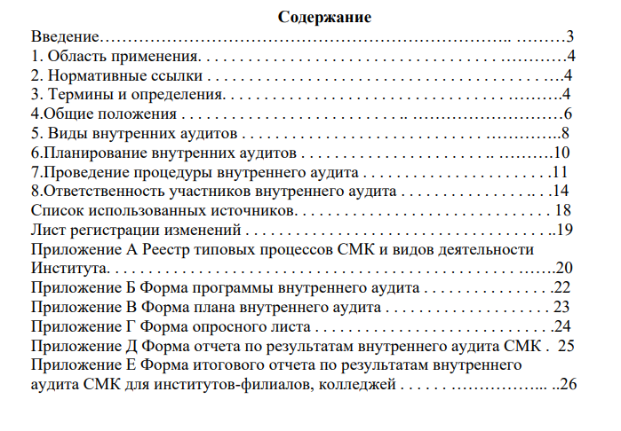

Рисунок 5 Содержани ДП ЧУ ВО "ИГА"

Для эффективной работы организации и обеспечения четкости процесса важно детально прорабатывать документированные процедуры. Они позволяют определять процесс и проводить мероприятия по его улучшению и предупреждению рисков. При разработке процедуры важно рассматривать следующие аспекты, способные оказать влияние на процесс:

- Потребности организации

- Описание процесса текстом или другими способами (блок-схемы, фотографии, видеозаписи)

- Описание проводимых операций/манипуляций, ответственности и цели поставленной к выполнению задачи

- Учет рисков и возможностей, влияющих на процесс

- Распределение ресурсов

- Определения исходящей и входящей документированной информации

- Определение входящих и исходящих данных, с целью эффективного функционирования и управления процессом

- Определение проводимых измерений и применяемых критериев

Данные пункты позволяют точнее определять происходящие процессы и точнее указывать их в рабочих инструкциях, определяющих то, каким образом и кто выполняет операцию. Такой подход позволяет максимально точно описать процесс, закрепить зоны ответственности и обеспечить контроль качества на каждом этапе работы. Стоит отметить что, документированные процедуры стоит разрабатывать в рамках одного процесса, это поможет избежать сложности в понимании процедуры и размытия рамок процесса.

Подводя итог, сформулируем принципы и содержание, отражаемые при документировании процедур. Документированная процедура должна придерживаться следующих принципов при отражении информации и процесса:

- Документация должна быть структурирована и систематизирована, т.е. обладать структурой с четкими связями

- Документация должна содержать исчерпывающую комплексную информацию обо всех влияющих на нее аспектах процедуры (организационные, правовые, технические и т.д.), а также обо всех процессах и процедурах

-Устанавливаемы требования должны быть понятны и практически выполнимы. Текстовое описание должно быть однозначным и последовательным, для исключения возможной двоякости трактовки

-Документация должна быть адресно направленной для и актуальной, а именно документ СМК должен быть предназначен для исполнения конкретными пользователями в определенной области и должен своевременно отражать изменения в условия обеспечения качества на предприятии

Такой подход позволит максимально точно определить процесс, дать его описание и закрепить зоны ответственности что позволит обеспечивать контроль качества на каждом этапе работ.

При составлении документированной процедуры должна быть отображена полная информация по процессу. Структура должна быть логичной и практико-направленная. Структуру для дальнейшего создания документированной процедуры можно определить таким образом:

- Основные сведения о процедуре (Титульный лист)

- Наименование процедуры

Обозначение документа

Номер редакции и дата введения

- Область применения и назначение

- Цели и задачи процедуры

-Процессы, регулируемые данным документом

- Область применения сотрудниками

- Нормативные ссылки

- Термины и определения

- Общие положения

- Описание процесса

- Ответственные лица и роли

- Детализация процесса

-Экспертиза

-Проверка данных

- Испытания и дистанционное взаимодействие с контрагентами

- Требования к оформлению документированной информации о процессе

- Обеспечение качества

-Внутрилабораторный контроль

- Сличительные испытания

- Оценка данных и корректирующие действия

- Приложения

-Блок-схема процесса

- Формы документов

Такая структура сделает документ логичным, удобным для использования и обеспечит соответствие ГОСТ ISO/IEC 17025. Это обеспечит стабильное качество работы лаборатории, соблюдение всеми сотрудниками деталей процедуры и требований аккредитации.

2.2 АНАЛИЗ ЗАКОНОДАТЕЛЬНЫХ И НОРМАТИВНЫХ ТРЕБОВАНИЙ К ПРОЦЕССУ

Требования к процессу оценки транспортного средства после внесения изменений в его конструкцию регламентируются комплексом нормативно-правовых документов:

- Технический регламент Таможенного союза 018/2011 «О безопасности колесных транспортных средств»

- Постановление Правительства РФ №413 от 2019 года Об утверждении Правил внесения изменений в конструкцию находящихся в эксплуатации колесных транспортных средств и осуществления последующей проверки выполнения требований технического регламента Таможенного союза "О безопасности колесных транспортных средств"

- Приказ Минэкономразвития №477 от 2020 года «Об утверждении Порядка формирования и ведения реестра заключений предварительной технической экспертизы конструкции, находящегося в эксплуатации колесного транспортного средства на предмет возможности внесения изменений, протоколов проверки безопасности конструкции находящегося в эксплуатации колесного транспортного средства после внесенных в нее изменений»

- ГОСТ 33670-2015. Автомобильные транспортные средства единичные. Методы экспертизы и испытаний для проведения оценки соответствия. Single road vehicles. Test methods for compliance assessment

Основополагающим является Технический регламент Таможенного союза 018/2011, устанавливающий базовые требования безопасности для колесных транспортных средств. Постановление Правительства РФ №413 от 2019 года детализирует правила внесения изменений в конструкцию эксплуатируемых транспортных средств и последующей проверки их соответствия требованиям технического регламента. Приказ Минэкономразвития №477 определяет порядок формирования реестра заключений предварительной экспертизы и протоколов проверки безопасности. Методические аспекты оценки регламентируются ГОСТ 33670-2015, содержащим методы экспертизы и испытаний единичных транспортных средств. Приказ №707 от 2020 года устанавливает критерии аккредитации организаций, осуществляющих оценку соответствия, и требования к подтверждающей документации [1,2,11,4]. Указанные нормативные акты образуют единую систему требований к процессу оценки модифицированных транспортных средств, отраженные в таблице №3.

Таблица 0‑1 Общие требования нормативных документов

| **Документ** | **Общие сведения об устанавливаемых требованиях** |
| --- | --- |
| Технический регламент Таможенного союза 018/2011 «О безопасности колесных транспортных средств» | Устанавливает обязательные требования безопасности к колесным транспортным средствам категорий L, M, N, O, выпускаемым в обращение на территории Таможенного союза. Определяет процедуры оценки соответствия, включая сертификацию и декларирование. |
| Постановление Правительства РФ №413 от 2019 года | Регламентирует порядок внесения изменений в конструкцию находящихся в эксплуатации ТС и проведения последующей проверки их безопасности. Устанавливает требования к процедурам предварительной экспертизы и проверки после внесения изменений. |
| Приказ Минэкономразвития №477 от 2020 года | Определяет порядок формирования и ведения реестра заключений предварительной технической экспертизы и протоколов проверки безопасности ТС после изменений конструкции. Устанавливает требования к электронному документообороту. |
| ГОСТ 33670-2015. Автомобильные транспортные средства единичные. Методы экспертизы и испытаний для проведения оценки соответствия. | Содержит методы экспертизы и испытаний единичных ТС для оценки их соответствия требованиям безопасности. Включает процедуры идентификации, технической экспертизы и испытаний. |

Эти данные отражают ключевые требования каждого документа, что позволяет систематизировать информацию и обеспечить правильное применение требований при проведении работ в испытательной лаборатории.

*Требования Технического регламента Таможенного союза 018/2011 и ГОСТ 33670-2015*

Технический регламент Таможенного союза 018/2011 "О безопасности колесных транспортных средств" является ключевым нормативным документом, устанавливающим обязательные требования безопасности для колесных транспортных средств, находящихся в обращении на территории стран-участниц Таможенного союза. Регламент распространяется на все этапы жизненного цикла транспортного средства, включая период эксплуатации, и предусматривает особые требования к транспортным средствам, подвергшимся конструктивным изменениям [1].

Для транспортных средств, находящихся в эксплуатации, регламент устанавливает комплекс требований, обеспечивающих их безопасную эксплуатацию. Эти требования охватывают все основные системы транспортного средства: тормозную систему, рулевое управление, систему освещения и световой сигнализации, систему пассивной безопасности, экологические параметры [1]. Особое внимание уделяется сохранению первоначальных характеристик безопасности, заявленных производителем. Эксплуатируемое транспортное средство должно соответствовать требованиям по уровню вредных выбросов, шумности, тормозным характеристикам на протяжении всего срока службы.

Для транспортных средств с измененной конструкцией регламент предусматривает дифференцированный подход в зависимости от характера и масштаба внесенных изменений. Все модификации условно разделяются на три категории: незначительные (не влияющие на безопасность), значительные (требующие проверки отдельных систем) и существенные (требующие комплексной переоценки транспортного средства). К последним относятся изменения, затрагивающие: силовую установку (замена двигателя, изменение его характеристик); трансмиссию (модификация коробки передач, главной передачи); ходовую часть (изменение подвески, колесной формулы); несущую систему (переделка рамы или кузова); тормозную систему; рулевое управление; а также изменения массы или габаритных размеров более чем на 3% от исходных значений. Для каждой категории изменений ГОСТ устанавливает конкретные процедуры проверки. Так, при замене двигателя требуется не только подтверждение его соответствия экологическим нормам текущего периода, но и проверка: совместимости с трансмиссией; влияния на нагрузку на оси; работоспособности системы охлаждения; соответствия крепежных элементов. Изменения в подвеске требуют испытаний на устойчивость и управляемость, включая тесты на крен в повороте и поведение при экстренном маневрировании. Модификации тормозной системы подлежат полномасштабным испытаниям по методикам, аналогичным применяемым при сертификации новых транспортных средств.

Особое внимание уделяется изменениям, влияющим на пассивную безопасность. Переделки салона, замена сидений или элементов кузова должны подтверждаться расчетами или испытаниями на сохранение: целостности при фронтальном и боковом ударе; эффективности ремней безопасности и подушек безопасности; травмобезопасности элементов интерьера [4]. Данный тип проверки подтверждается специализированными расчетами или соответствием ранее выданному Одобрению типа транспортного средства.

Регламент требует, чтобы все изменения фиксировались в технической документации, а информация о них вносилась в электронные базы данных. Для существенных изменений предусмотрена выдача нового свидетельства о безопасности конструкции транспортного средства.

Регламент требует, чтобы после внесения изменений транспортное средство в обязательном порядке проходило процедуру подтверждения соответствия. Эта процедура включает проверку: устойчивости и управляемости; эффективности торможения; соответствия нормам по выбросам вредных веществ; работоспособности систем активной и пассивной безопасности. Особые требования предъявляются к изменениям, затрагивающим систему выпуска отработавших газов, тормозную систему и рулевое управление - такие модификации подлежат наиболее тщательной проверке.

Важным положением регламента и ГОСТ 33670-2015 является требование о сохранении идентификационных характеристик транспортного средства. Любые изменения VIN-номера, табличек изготовителя или других идентификационных знаков строго запрещены [4]. Для транспортных средств, подвергшихся значительным конструктивным изменениям, может потребоваться проведение повторных испытаний по аналогии с процедурой одобрения типа транспортного средства.

*Требования, предъявляемые Постановлением Правительства РФ №413 от 2019 и Приказом Минэкономразвития №477 от 2020 года*

Постановление Правительства РФ №413 от 6 апреля 2019 года регламентирует порядок внесения изменений в конструкцию эксплуатируемых транспортных средств и процедуру подтверждения их соответствия требованиям безопасности. Документ устанавливает последовательную процедуру, включающую предварительную техническую экспертизу и проверку безопасности конструкции транспортного средства после внесения изменений в его конструкцию [2].

Постановление определяет два документа, получаемые в аккредитованных испытательных лабораториях:

- Заключение предварительной технической экспертизы конструкции транспортного средства на предмет возможности внесения изменений – документ, содержащий сведения о предполагаемых изменениях в конструкции ТС и оценку возможности таких изменений [2].

- Протокол проверки безопасности конструкции транспортного средства после внесенных в нее изменений – документ, содержащий сведения о проведенных изменениях в конструкции, подтверждение обязательных требований и вывод о безопасности проведенных изменений [2].

К заключению предварительной экспертизы предъявляются строгие требования. Оно должно содержать развернутое обоснование планируемых изменений с указанием конкретных узлов и систем, подлежащих модификации. В документе обязательно отражается прогнозируемое влияние изменений на эксплуатационные характеристики и безопасность транспортного средства, перечень необходимых испытаний и замеров. Устанавливаются следующие требования к содержанию:

- Наименование испытательной лаборатории и справочная информация для направления обращений в ее адрес;

- Дата оформления и номер документа;

- Сведения о транспортном средстве;

- Предполагаемые изменения в конструкции и оценка возмодности проведения таких изменений;

- Описание необходимых работ для внесения изменений;

- Перечень требований (испытаний) необходимых для оценки транспортного средства после внесения изменений;

- Вывод о сохранении соответствия ТС требованиям повле внесения изменений в конструкцию.

Протокол проверки безопасности оформляется с указанием полных реквизитов аккредитованной организации и идентификационных данных транспортного средства. В документе подробно описываются проведенные испытания, использованные методики и оборудование с указанием сроков поверки измерительных приборов. Итоговые документы подтверждения соответствия должны быть четкими и недвусмысленными. Для протокола проверки безопасности устанавливаются следующие требования по содержанию:

- Наименование испытательной лаборатории и справочная информация для направления обращений в ее адрес;

- Дата оформления и номер документа;

- Сведения о транспортном средстве;

- Подтверждение обязательной сертификации или декларирование составных частей использованных при проведении работ;

- Подтверждение выполнения требований приложения №9 ТР ТС 081/2015а в случае установки оборудования для питания двигателя газообразным топливом – наличия оформленных в установленном порядке документов, предусмотренных требованиями пункта 9.8 приложения № 8 к техническому регламенту;

- Перечень требований (испытаний) изменений параметров, в соответсвии с заключением. Обязательно указываются сведения об итогах проведенных испытаний, их разрешенные границы и каждому параметру дается оценка;

- Вывод о сохранении соответствия ТС требованиям после внесения изменений в конструкцию.

Постановление Правительства РФ № 413 дает нам понять зону ответственности испытательной лаборатории, в рамках проведения процедуры Оценки единичного транспортного средства, находящегося в эксплуатации на территории РФ, после внесения изменений в его конструкцию. На протяжении всей процедуры Испытательная лаборатория отвечает исключительно за процесс поведения испытаний транспортного средства и предоставление документов, содержащих сведения об оценке параметров объекта на соответствие требований технического регламента.

Приказ Министерства экономического развития Российской Федерации №477 от 31 июля 2020 года представляет собой важный нормативный акт, регламентирующий порядок формирования и ведения реестра заключений предварительной технической экспертизы конструкции транспортных средств, а также протоколов проверки безопасности после внесения изменений в их конструкцию. Этот документ был разработан в целях реализации требований Постановления Правительства РФ №413 от 2019 года и направлен на создание единой системы учета и контроля за изменениями, вносимыми в конструкцию транспортных средств, находящихся в эксплуатации.

Основное назначение Приказа №477 заключается в установлении четких правил документирования и систематизации информации о проведенных экспертизах и проверках безопасности транспортных средств. Документ определяет требования к содержанию и оформлению заключений предварительной технической экспертизы и протоколов проверки безопасности, а также регламентирует процедуру их внесения в федеральную государственную информационную систему. Это позволяет создать прозрачный и доступный механизм контроля за изменениями конструкции транспортных средств, что особенно важно для обеспечения безопасности дорожного движения.

Важным аспектом Приказа №477 является установление требований к электронному документообороту. Все заключения предварительной технической экспертизы и протоколы проверки безопасности должны вноситься в федеральную государственную информационную систему, что обеспечивает их централизованное хранение и доступность для контролирующих органов. Это позволяет оперативно отслеживать изменения, вносимые в конструкцию транспортных средств, и своевременно выявлять потенциальные нарушения требований безопасности.

Приказ дополняет и уточняет требования Постановления Правительства РФ к содержанию Заключения предварительной технической экспертизы и протокола проверки безопасности. Так добавляются требования к необходимости содержания:

- Ссылки на нормативные документы

- Детализация планируемых работ

- Структурированных данных о результате оценки в табличном представлении

- Фото и – видеоотчетов, подтверждающих проведение испытаний

Также в рамках Приказа вводятся требования к национальному реестровому учету данных. Появляются требования об электронных подписях, использовании унифицированных форматах данных. Все данные заполняются на портале <https://autocheck.fsa.gov.ru>.

Таким образом, Приказ №477 не только дополняет, но и технически конкретизирует требования Постановления №413, делая процесс контроля изменений конструкции ТС более прозрачным и стандартизированным.

Сводный анализ требований к процедуре представлен в таблице 5.

| **Нормативный документ** | **ТР ТС018/2011 и ГОСТ 33670-2015** | **Постановление Правительства РФ №413 от 2019** | **Приказ Минэкономразвития №477 от 2020 года** |
| --- | --- | --- | --- |
| Область регулирования | Безопасность и её колесных транспортных средств на всех этапах жизненного цикла. | в конструкцию эксплуатируемых транспортных средств и процедуру подтверждения их соответствия требованиям безопасности. | Формирование и ведение реестра заключений предварительной технической экспертизы конструкции транспортных средств, а также протоколов проверки безопасности после внесения изменений в их конструкцию. |
| Категория | Оценка | Процедура | Процедура |
| Требования | - Общие требования к безопасности систем и конструкций  - Экологические стандарты  - Процедуры подтверждения соответсвия  - Требования к проверке ТС после модификации  - Запрет на уничтожениие идентификации  - Требования к компанентам ТС | - Документы должны содержать обоснование изменений, прогноз их влияния на безопасность, перечень испытаний;  - Четкие выводы о соответствии.  - Общие требования к процедуре на всех этапах | - Установление четких правил документирования и систематизации информации о проведенных экспертизах и проверках безопасности транспортных средств.  - Требования к содеражанию Заключению и протоколу |
| Особые примечания | - ТР ТС 018/2011 применятся всеми странами участницами Таможенного союза  - ГОСТ 33670-2015 является обязательным к применению лабораториями занимающимися транспортными средствами | - Распределяет зоны ответственности при проведении процедуры | - Вводит национальную платформу электронного документооборота <https://autocheck.fsa.gov.ru> |

Можно заключить, что все законодательные и нормативные требования важны для обеспечения безопасности транспортных средств. Требования Технического регламента Таможенного союза 018/2011 и ГОСТ 33670-2015 устанавливают требования к безопасности транспортных средств и границы допустимых значений параметров транспортных средств. А Постановление Правительства РФ №413 от 2019 и Приказ Минэкономразвития №477 от 2020 года описывают процесс внесения изменений в конструкцию, требования к участникам процесса и определяют требуемые данные для проведения соответствующей оценки.

2.3 Характеристика основных операций документированной процедуры

Документированная процедура (ДП) является ключевым элементом системы менеджмента качества (СМК) испытательной лаборатории, обеспечивая стандартизацию, прозрачность и соответствие процессов законодательным и нормативным требованиям. На основе анализа прикрепленного файла и нормативной базы (ТР ТС 018/2011, Постановление №413, Приказ №477, ГОСТ 33670-2015) выделим основные операции ДП, их содержание, требования и особенности реализации.

### **1. Прием заявки и первичная идентификация ТС**

**Цель**: Установление исходных данных о транспортном средстве (ТС) и планируемых изменениях.  
**Операции**:

1. **Регистрация заявки**:
   * Клиент предоставляет заявление с описанием модификаций (например, замена двигателя, изменение подвески, установка дополнительного оборудования).
   * Прилагаются технический паспорт ТС, предыдущие заключения экспертиз (при наличии), проектная документация на изменения.
2. **Идентификация ТС**:
   * Проверка VIN-номера, сверка с данными ЭПТС (электронный паспорт ТС) для исключения подделок.
   * Анализ истории эксплуатации: наличие предыдущих изменений, аварий, ремонтов.
3. **Классификация изменений**:
   * Определение категории модификаций согласно ТР ТС 018/2011:
     + **Незначительные**: Замена элементов, не влияющих на безопасность (например, установка нештатных фар).
     + **Значительные**: Изменения, затрагивающие отдельные системы (например, модернизация тормозных колодок).
     + **Существенные**: Переделки, влияющие на безопасность (замена двигателя, изменение массы ТС более чем на 3%).

**Требования**:

* Использование базы данных ЕАЭС для проверки легальности ТС.
* Соблюдение запрета на изменение идентификационных данных (VIN, маркировочные таблички).

### **2. Предварительная техническая экспертиза (ПТЭ)**

**Цель**: Оценка возможности внесения изменений и разработка плана проверок.  
**Операции**:

1. **Анализ рисков**:
   * Прогнозирование влияния изменений на:
     + **Динамические характеристики**: Устойчивость, управляемость, тормозной путь.
     + **Пассивную безопасность**: Целостность кузова при ударе, эффективность ремней и подушек безопасности.
     + **Экологию**: Уровень выбросов CO₂, шумность.
2. **Составление заключения ПТЭ**:
   * Указание перечня необходимых испытаний (например, тест на крен при повороте для изменений в подвеске).
   * Рекомендации по совместимости узлов (например, соответствие мощности двигателя возможностям трансмиссии).
   * Оценка необходимости краш-тестов или расчетов прочности кузова (для изменений в конструкции салона).

**Требования**:

* Заключение ПТЭ должно содержать:
  + Наименование лаборатории, дату, номер документа.
  + Подробное описание изменений, включая схемы и чертежи.
  + Ссылки на нормативные документы (ТР ТС 018/2011, ГОСТ 33670-2015).

### **3. Проведение испытаний**

**Цель**: Подтверждение соответствия ТС требованиям безопасности после модификаций.  
**Операции**:

1. **Механические испытания**:
   * **Устойчивость и управляемость**:
     + Тест на крен в повороте (допустимый угол наклона — не более 5° для легковых ТС).
     + Экстренное маневрирование (оценка траектории движения при скорости 80 км/ч).
   * **Тормозная система**:
     + Измерение тормозного пути на сухом и мокром покрытии (нормативы по ГОСТ 33670-2015).
2. **Экологические проверки**:
   * Замер уровня вредных выбросов (CO, NOx, HC) с использованием газоанализаторов, сертифицированных по стандартам Евро.
   * Измерение шумности (максимальный уровень — 72 дБ для легковых ТС).
3. **Пассивная безопасность**:
   * Для изменений в кузове или салоне:
     + Краш-тесты (фронтальный удар на скорости 56 км/ч, боковой — 50 км/ч).
     + Расчеты деформации зон поглощения энергии.
4. **Проверка электрооборудования**:
   * Тестирование системы освещения (яркость фар, корректность работы стоп-сигналов).
   * Диагностика CAN-шины на наличие ошибок после установки дополнительного оборудования.

**Требования**:

* Использование методов, описанных в ГОСТ 33670-2015.
* Валидация нестандартных методик (например, для уникальных модификаций).

### **4. Оформление протокола проверки безопасности**

**Цель**: Фиксация результатов испытаний и вывод о соответствии ТС требованиям.  
**Операции**:

1. **Структура протокола**:
   * Реквизиты лаборатории: название, адрес, номер аттестата аккредитации.
   * Данные ТС: VIN, марка, модель, год выпуска.
   * Описание изменений: технические характеристики до и после модификаций.
   * Результаты испытаний: таблицы с замерами, графики, фотоотчеты.
2. **Электронный документооборот**:
   * Загрузка протокола на портал **autocheck.fsa.gov.ru** с использованием квалифицированной электронной подписи (КЭП).
   * Прикрепление видеоотчетов о проведении краш-тестов (требование Приказа №477).
3. **Информирование клиента**:
   * Выдача заключения в бумажном и электронном виде.
   * Консультация по дальнейшим действиям (например, внесение изменений в ЭПТС).

**Требования**:

* Срок оформления протокола — не более 5 рабочих дней с момента завершения испытаний.
* Запрет на использование неквалифицированного оборудования или непроверенных методик.

### **5. Взаимодействие с контролирующими органами**

**Цель**: Обеспечение прозрачности процедуры и соблюдение законодательства.  
**Операции**:

1. **Дистанционная оценка**:
   * Для регионов с упрощенным порядком: отправка данных в ППТО (Пункт переоборудования ТС) через личный кабинет на портале госуслуг.
2. **Очные проверки**:
   * В регионах с повышенными требованиями (например, Москва, Санкт-Петербург):
     + Присутствие инспектора Росаккредитации во время испытаний.
     + Демонстрация работы оборудования (например, калибровка газоанализатора).
3. **Рассмотрение претензий**:
   * Анализ жалоб клиентов или контролирующих органов.
   * Внесение корректирующих действий в СМК (например, обновление методик испытаний).

**Требования**:

* Соблюдение сроков ответа на запросы контролирующих органов (не более 3 рабочих дней).

### **6. Внутренний контроль качества**

**Цель**: Минимизация ошибок и повышение точности результатов.  
**Операции**:

1. **Внутрилабораторный контроль (ВЛК)**:
   * Повторная проверка 10% протоколов случайной выборки.
   * Сверка данных с эталонными образцами (например, использование сертифицированных датчиков).
2. **Сличительные испытания**:
   * Участие в межлабораторных сравнениях (например, тестирование одного ТС в двух независимых лабораториях).
3. **Аудит СМК**:
   * Ежегодная проверка соответствия процедур требованиям ГОСТ ISO/IEC 17025-2019.
   * Обучение сотрудников: курсы по работе с новым оборудованием, изменениям в законодательстве.

**Требования**:

* Ведение журнала ВЛК с фиксацией дат, результатов и ответственных лиц.

### **7. Архивация и отчетность**

**Цель**: Обеспечение сохранности данных и прозрачности деятельности.  
**Операции**:

1. **Хранение документов**:
   * Электронный архив: облачное хранилище с шифрованием данных.
   * Бумажный архив: номенклатура дел с указанием сроков хранения (например, протоколы — 10 лет).
2. **Отчетность**:
   * Ежеквартальный отчет для Росаккредитации: количество проведенных экспертиз, выявленные несоответствия.
   * Публикация статистики на сайте лаборатории (по желанию клиента).

**Требования**:

* Соблюдение ФЗ «О персональных данных»: анонимизация информации при публикации кейсов.

### **Сравнение с текущей процедурой (п. 1.3 файла)**

1. **Сходства**:
   * Наличие этапов ПТЭ, испытаний и оформления протоколов.
   * Использование ГОСТ 33670-2015 для методов проверки.
2. **Отличия новой процедуры**:
   * **Интеграция с федеральным порталом**: Загрузка данных в **autocheck.fsa.gov.ru**, что отсутствует в текущей версии.
   * **Расширенные испытания**: Включение краш-тестов и расчетов нагрузки на оси, которые ранее не детализировались.
   * **Повышенные требования к отчетности**: Обязательное прикрепление фото- и видеоотчетов.

### **Заключение**

Каждая из этих операций должна быть подробно описана в документированной процедуре с учетом требований нормативных документов. Например, при приеме заявки необходимо проверять VIN-номер и историю изменений, а при проведении испытаний — использовать методы, соответствующие ГОСТ 33670-2015.

Также важно отметить, что документированная процедура должна включать блок-схемы процессов, описание ответственных лиц, требования к оформлению документов и обеспечение качества. В файле упоминается, что структура ДП может включать титульный лист, область применения, нормативные ссылки, термины, описание процесса, обеспечение качества и приложения с формами документов.

Характеристика основных операций документированной процедуры демонстрирует ее ключевую роль в обеспечении безопасности модифицированных ТС. Каждый этап — от приема заявки до архивации — требует строгого соблюдения нормативов, применения современных технологий (электронные подписи, облачные хранилища) и постоянного обучения персонала. Внедрение предложенных изменений (интеграция с госплатформами, расширение перечня испытаний) позволит лаборатории ООО «Академ Тест» не только соответствовать актуальным требованиям, но и укрепить позиции на рынке экспертных услуг.

Текущая процедура **СМК ИЛ-02.ДП.09/08-2022** обеспечивает базовое соответствие требованиям ТР ТС 018/2011 и Постановления №413, но имеет ряд упущений:

* **Сильные стороны**:
  + Четкое распределение ответственности между сотрудниками.
  + Наличие этапов предварительной экспертизы и проверки безопасности.
  + Учет требований к внутрилабораторному контролю.
* **Слабые стороны**:
  + Отсутствие механизмов взаимодействия с федеральной системой.
  + Неполный перечень испытаний для существенных изменений.
  + Неучет региональных особенностей проведения оценок.

**Сравнительный анализ с процессом из пункта 1.3**  
В текущей процедуре **СМК ИЛ-02.ДП.09/08-2022** акцент сделан на общие этапы оценки: предварительную экспертизу, проверку безопасности, оформление документов. Однако выявлены расхождения с актуальными требованиями:

* **Недостаточное отражение региональных особенностей**: В некоторых регионах РФ оценка проводится строго в лабораториях, что не учтено в текущей процедуре.
* **Отсутствие требований к электронному документообороту**: Не прописаны этапы внесения данных в федеральную систему, использование ЭЦП, унифицированных форматов.

Текущая процедура **СМК ИЛ-02.ДП.09/08-2022** обеспечивает базовое соответствие требованиям ТР ТС 018/2011 и Постановления №413, но имеет ряд упущений:

* **Сильные стороны**:
  + Четкое распределение ответственности между сотрудниками.
  + Наличие этапов предварительной экспертизы и проверки безопасности.
  + Учет требований к внутрилабораторному контролю.
* **Слабые стороны**:
  + Отсутствие механизмов взаимодействия с федеральной системой.
  + Неполный перечень испытаний для существенных изменений.
  + Неучет региональных особенностей проведения оценок.

Процесс, описанный в пункте 2.2, **устраняет пробелы текущей процедуры** за счет:

1. **Автоматизации**: Электронная подача документов и использование ЭЦП ускоряют взаимодействие с госорганами.
2. **Детализации испытаний**: Четкие критерии для каждой категории изменений повышают объективность оценки.
3. **Гибкости**: Учет региональных требований позволяет адаптировать процесс под разные условия.

### **Сравнение с текущей процедурой (п. 1.3)**

* **Сходства**:
  + Наличие этапов предварительной экспертизы и испытаний.
  + Использование ГОСТ 33670-2015 для методов проверки.
* **Отличия**:
  + **Электронный документооборот**: В новой процедуре добавлена интеграция с порталом **autocheck.fsa.gov.ru**, что отсутствует в текущей версии.
  + **Расширенные испытания**: Включены краш-тесты и расчеты целостности кузова, которые ранее не детализировались.
  + **Региональная адаптация**: Учет требований к очным проверкам в отдельных субъектах РФ.

Список источников

1. Технический регламент Таможенного союза 018/2011 «О безопасности колесных транспортных средств»: [утвержден Решением Комиссии Таможенного союза от 9 декабря 2011 г. № 877]. – Введ. 2015-01-01. – URL: https://docs.cntd.ru/document/902320560 (дата обращения: 28.04.2025).
2. Об утверждении Правил внесения изменений в конструкцию находящихся в эксплуатации колесных транспортных средств и осуществления последующей проверки выполнения требований технического регламента Таможенного союза "О безопасности колесных транспортных средств": постановление Правительства Российской Федерации от 12 апреля 2019 г. № 413 – URL: https://docs.cntd.ru/document/552983477 (дата обращения: 28.04.2025).
3. Об утверждении критериев аккредитации и перечня документов, подтверждающих соответствие заявителя, аккредитованного лица критериям аккредитации: приказ Минэкономразвити России от 26 окт. 2020 г. № 707 (ред. от 23.01.2023). – URL: https://docs.cntd.ru/document/573065522 (дата обращения: 28.04.2025).
4. ГОСТ 33670-2015. Автомобильные транспортные средства единичные. Методы экспертизы и испытаний для проведения оценки соответствия. Single road vehicles. Test methods for compliance assessment : Межгосударственный стандарт : дата введения 2017-04-01. / МЕЖГОСУДАРСТВЕННЫЙ СОВЕТ ПО СТАНДАРТИЗАЦИИ, МЕТРОЛОГИИ И СЕРТИФИКАЦИИ (МГС) – Издание официальное – Стандартинформ, 2016. – URL: https://docs.cntd.ru/document/1200126577 (дата обращения: 28.04.2025).
5. ГОСТ ISO/IEC 17025-2019 «ОБЩИЕ ТРЕБОВАНИЯ К КОМПЕТЕНТНОСТИ ИСПЫТАТЕЛЬНЫХ И КАЛИБРОВОЧНЫХ ЛАБОРАТОРИЙ»
6. Основные вопросы менеджмента качества испытательной лаборатории https://kartaslov.ru/книги/Надежда_Лаврова_Основные_вопросы_менеджмента_качества_испытательной/2#content [Дата обращения: 14.05.2025]
7. О компании <https://www.serconsrus.ru/> [Дата обращения: 12.04.2025]
8. Свидетельство о безопасности конструкции транспортного средства https://www.serconsrus.ru/services/sertifikaciya/svidetelstvo-o-bezopasnosti-transportnogo-sredstva-sbkts/ [Дата обращения: 12.04.2025]
9. Нормативные правовые акты <https://elpts.ru/legal-acts/> [Дата обращения: 12.04.2025]
10. ГОСТ Р ИСО 10013-2024. Национальный стандарт Российской Федерации. Системы менеджмента качества. Руководство по документированной информации"
11. Приказ Минэкономразвития №477 от 2020 года «Об утверждении Порядка формирования и ведения реестра заключений предварительной технической экспертизы конструкции, находящегося в эксплуатации колесного транспортного средства на предмет возможности внесения изменений, протоколов проверки безопасности конструкции находящегося в эксплуатации колесного транспортного средства после внесенных в нее изменений»